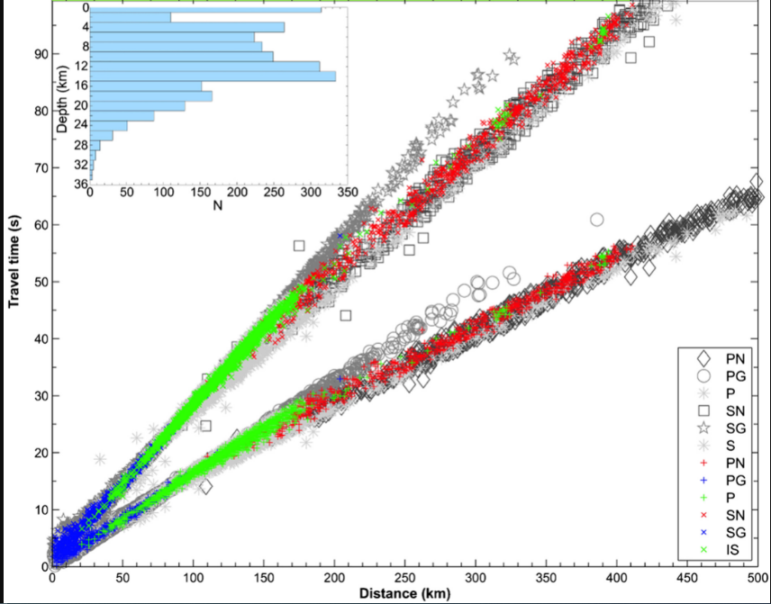

Figura 6.4 – Tempos de chegada das ondas S (t_{S}) e P (t_{P}) em função da distância ao epicentro (Adaptado de Veludo et al. 2017).
Obs: identificar as linhas de pontos da figura, como “ondas P” a de baixo, e “ondas S” a de cima. Identificar os pontos onde as setas horizontais terminam no eixo vertical com “A”, “B” e “C”. Corrigir a localização da ponta da esquerda da seta horizontal do meio ligeiramente para baixo, para ficar horizontal e corresponder à ordenada 32, ou seja, ligeiramente mais próximo da ordenada 30 do que da ordenada 35.

